大專校院學生國際體驗學習計畫
學生心得報告

學校名稱 | 國立台灣海洋大學 | 系級 | 環漁系4A
出國地點 | 越南 | 出國期間 | 106.6.26－7.17
計畫名稱 | 漁越－越南與台灣漁具漁法之差異比較
姓名 | 金郁文 | 性別 | 女
生日 | 84.06.04
備註 | 1.心得分享：每位學生均須撰寫至少1篇心得分享，撰寫學生參與本計畫出國體驗過程中富意義、教育性故事或心得感想，每篇心得字數2,000個字以上。  2.活動照片：每位學生提供至少5張，每張照片檔案名稱請註明「海洋大學-學生姓名-簡單圖說（10字內）」。  3.活動短片：每位學生提供3至5分鐘之活動短片電子檔，請註明本署補助，如有配樂需有音樂版權同意書。

【心得分享】
一、摘要
越南海岸線長，多沙灘與灣澳，氣溫較臺灣高，是發展漁業的好地方。漁業出口是越南最大的外匯收入來源。選擇越南為此次計畫目的地，藉由此計畫實際到越南，了解及掌握民情及市場需求，貼近在地漁業文化，與在地社群誠心深入探討漁具漁法上之差異，並體驗越南當地人文風情。我們實際走訪芽莊大學，與芽莊大學漁業系的教授請教越南漁業狀況，並和學生進行學術交流，到芽莊當地漁港進行考察，了解越南漁業實際狀況。
二、心得內容
- 前言
「如果你不出去走走，你就以為這是世界」，當我一得知學校有國際體驗學習計畫，立刻與在台灣的國際處老師聯絡。因為當時在上海當交換學生，無法出席說明會以及當面詢問老師一些相關問題，只能依靠網路來聯繫，但這絲毫不澆熄我想參與這項計畫的熱情！這次計畫我負責的是與學校老師聯絡、接洽越南參訪的部份，以及越南的行程安排。在出國前，國際處的老師也有讓我們與越南來台的國際學生互動，讓我們學習簡單的越南語及更認識越南，幫助我們的國際生也成為我們很好的朋友！
- 企劃內容
將採用拍攝紀錄觀察法，此觀察法為最不干涉研究對象的一種方法，通常由研究者在一旁進行研究對象的紀錄，許多的田野調查便是採取此一方式進行。之後將與台灣現況之漁具漁法做比較，學界稱此為「交叉檢證」，以取得更多的事件相互對照，最後了解兩國之間漁具漁法的優點與缺點。
- 參與計畫之心得及花絮
在一個學期的準備計畫後，六月二十六日正式出發越南。一到達越南芽莊的機場，看到接機的同學們都很親切，也很意外的有好幾位同學都會說中文，讓剛到越南人生地不熟的我們心裡安穩許多。出了機場，我們便直接搭車前往芽莊大學。越南的學生幫助我們解決宿舍的問題，當初說的是兩人一間房，但實際到了芽莊大學的宿舍之後發現是三人房。也因為房間費用的問題，與宿舍管理員討論許久。幸好有越南學生的幫助，讓我們能順利入住宿舍。打理完後他們帶我們去享用越南的美食，初到越南的第一天就吃到最好吃的牛肉河粉，還嘗試了神祕料理鴨仔蛋。經過晚餐的相處，更認識越南的學生，就好像認識許久的朋友，相處起來相當愉快。
第二天就開始我們參訪的行程，由越南學生帶領我們去到漁業系的展覽廳。本來以為只有教授帶我們參觀，沒想到有許多漁業系的學生，自願犧牲暑假時間陪伴我們，與我們一起上課。教授介紹完越南的漁業概況後，就是國際交流時間。讓我驚訝的是，越南學生相當主動積極，與我們討論漁業及海洋的相關訊息及看法。其中一位女同學帶領我參觀他們的漁業展覽廳，介紹的相當認真。他們的展示廳有許多的傳統漁具，還有各種漁法的模型。由於我們系上並沒有像這類的展示廳，我看到同學全神貫注在替我們介紹的神情後，使我相當佩服。在這裡，我感受到尊重專業的態度及學習的熱忱，這種態度是我必須去學習的。
接下來我們參觀漁業系的系館，一進系館教授帶領我們上三樓看操船模擬室，在我們學校這是只有在商船系才有的設備。我們在大一修地文航海的時候，有使用這過項設備。不過教授再跟我們講解一次，使印象又更加深刻。我們也參觀了遙測教室，與台灣的差不多。同學們也認真地介紹他們的設備，以及越南的海圖等等，可以感受到他們的用心和對專業的熱情。我們意外發現與台灣最不同的地方，是他們真的非常身體力行的在節約能源。教師辦公室、系辦等等地方都是不開冷氣的，只有電風扇，甚至有些是只有靠一把扇子，冷氣是拿來給機器吹的。在如此炙熱的越南夏天，相當佩服，不過也有可能是他們從小就習慣如此。我們走在校園中，發現許多的學生會聚在類似野餐桌的地方念書，而不是在宿舍裡。有陰影處的地方配上些許的微風，在芽莊大學，感受到一股濃濃書香的氣氛。
除了學校參訪外，芽莊大學的教授還安排我們去參觀芽莊的魚市場。早上不到五點就出發，到港邊看到最新鮮的漁獲，以及當地稱為豬蘿的傳統越南漁船。最早是用竹製的，但現在也使用不易風化的塑膠船。看著一袋一袋的貝類上岸，陳列，販售，好奇的我們立刻上前觀看。有許多我們從沒看過的貝類，有比拳頭大的海膽，比手臂粗的海參，居然還有比頭大的硨磲貝！在讚嘆居然有硨磲貝的時候，我們看到了比手掌小的螃蟹也在被販售著，讓我們不禁皺了一下眉頭。或許越南永續的觀念還不是很足夠，海裡有的，能撈的都抓上來販售。有一句話說：「先填飽肚子，再來談保育」。也有可能是越南的漁具發展還不是很先進，沒辦法篩選漁獲的大小。像是台灣就有規定漁獲及網目的大小，能盡量減少混獲，以利永續發展漁業資源。
漁船停靠的碼頭當然也是必去參訪的地點，在那裡我們看到早上勤奮的漁工們在卸漁獲，整理，裝箱。我們發現越南的漁船，並無冷凍系，僅依靠大型冰塊磨碎後放入底艙，來保持漁獲的新鮮度。但越南炎熱的天氣，及漁業作業的長時間，很難確保新鮮的程度。相較於台灣的漁港，越南的漁港是較為混亂的。在台灣的漁船是金屬打造的，但在越南卻是木製的漁船。漁船上的設備也還不是很先進，處理的漁獲是否乾淨這點，也是有疑慮的。整體來說越南的漁業還在慢慢進步中，很像二、三十年前的台灣。但在越南現在經濟慢慢上升之後，與國際的接軌，還是很有發展的空間。除了漁港，我們也去了養殖場，有海水養殖及淡水養殖。雖然規模沒有台灣的大，但也是有做一些外銷。他們還有很大一塊的地，是給業者做養殖的投資，學者也可以來做研究，覺得是很棒的規劃。
做為漁業系的學生，怎麼可以不親近海呢？在空閒的時間，越南學生帶我們去學校附近的海灘，與海洋大學外的很不同，不是沿岸而是沙岸，美的像一幅畫。在這裡我也感受到越南學生對我們的好，因為我才下水不到三分鐘，就踩到珊瑚礁的石頭。他們有設一區域是比較可以游泳的，但我不在那個區域裡，所以海底有一些小石頭群。但我轉身沒注意到就跌倒了，腳立刻破皮流血。越南學生看到後立刻幫我清理傷口，並帶我去買藥及包紮，非常感動。事後隔了幾天也有關心我傷口的復原況狀，覺得很窩心。
三、建議
- 未來自我期許及可行動落實之計畫
這次計畫的參與，讓我知道自己還有許多的不足。回來台灣之後也要繼續增進自己的專業知識，還有語文的能力。在越南，有許多人都會中文及俄文。現在是個國際的社會，若是能增加其他外語的能力，相信是會對未來有一定程度的幫助。
- 對青年署規劃未來活動的建議
參與了這次計畫，獲益良多。我覺得利用習得的專業，去國外體驗學習是相當好的計劃。不是只將眼光放於台灣，而是國際間。看到了別的國家的環境，以及當地學生的態度，我覺得會是促進台灣學生，齊力奮發向上的。希望未來青年署還能再辦相似的計畫，提供青年去世界各地學習的機會。
四、展望
在出國前，我訂定這次的目標是體驗越南的漁業狀況及漁具漁法，還有利用閒暇的時間了解越南的風俗民情，但是實際出國後，發現我獲得的比當初想像的還多。不論是漁業的相關資訊，亦或是與越南當地交流的心得。在越南與當地同學用英文溝通，發現其實就算語言不通，我們還是能聊得很開心。我覺得最無可取代的是，這次國際體驗的寶貴經驗，而這些都是不可抹滅的重要人生資產。只要不斷嘗試，就能發現無限新的可能！

【活動照片】

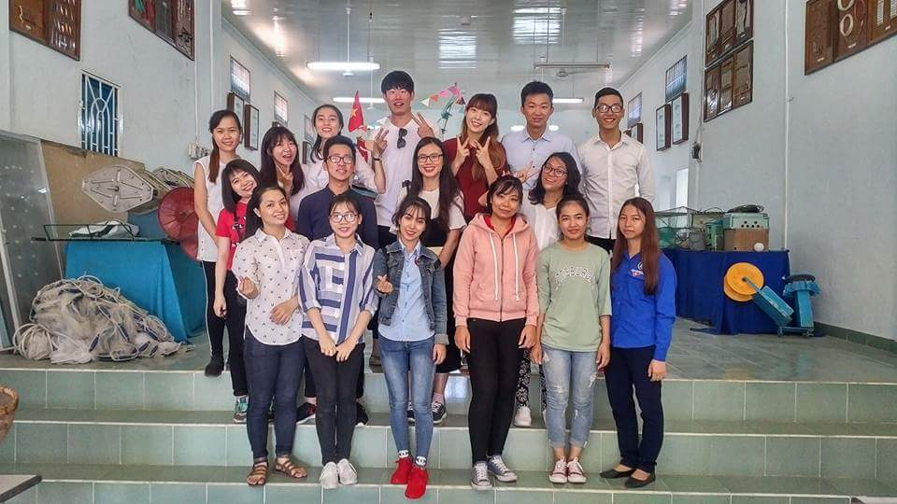
與漁業系教授及學生在漁業系展示廳合照

